«Капитоновка орта мектебі» КММ
бастауыш сынып мұғалімі: Курмахан М.

Ата – аналарға арналған тренинг

Тақырыбы: «Балам - менің баға жетпес байлығым»
Мақсаты: Бала тәрбиесі дамуындағы басты рөл атқарушы – отбасы. Ата - аналардың қарым - қатынасын жақсарту. Мектеп пен ата-ана байланысын, отбасындағы тәрбиенің рөлін арттыру. Ата - анамен оқушы арасындағы қарым - қатынасты нығайту.
Қажетті құрал жабдықтар: Үлестірмелі қағаздар, А4 формат, қалам, фломастер, доп және т.б
Әдістері: пікір алмасу, сұрақ жауап, тест, психологиялық жаттығулар.
Тренинг бағдарламасы.
1. "Сәлем сөздің анасы" амандасу.
2. Тақырыпты ашу.
3. Доп лақтыру жаттығуы
4. Гүл теру жаттығуы. Пікірлесу
5. Аяқталмаған сөйлем «Менің балам ...»
6. Бала туралы бейнеролик көрсету.
7. Топқа бөлу. Шығармашылық тапсырма.
8. Балама ақ тілек.
9. Қорытынды.
Тренинг ережесі: Сенімділік, Сыйластық, Жақын араласу
Тренинг барысы:
Сәлеметсіздер ме құрметті ата-аналар! Бүгінгі біздің «Балам – менің баға жетпес байлығым» атты тренинг сабағымызға хош келдіңіздер!
Ата –ана тілегі баласының жақсы адам болуы, еңбексүйгіштігі, кішіпейіл, мейірімді болуы. «Ұл тәрбиелей отырып, жер иесін тәрбиелейміз, қыз тәрбиелей отырып, ұлтты тәрбиелейміз». Отбасындағы тәрбие әрбір мүшенің өзін-өзін сақтау, ұрпақты жалғастыру, өзін-өзі сыйлау қажеттігінен туындайды. Отбасында адамның жеке басының қасиеті қалыптасады.
Балаға білім, тәрбие беруде басты тұлға ұстаз болса, оны жалғастырып демеуші ата-ана.
Шаттық шеңбері: Ата – аналар шеңбер жасай тұрады.
1. "Сәлемдесу" жаттығуы: Бір күнгі танысыңа қырық күн сәлем дегендей біз бүгін бір–бірімізбен дәстүрден тыс амандасу түрлерін жасаймыз.
1- нұсқа. Алақанымыздың ішін және сыртын тигізіп бір – бірімізге күлімсірей қарайық
2- нұсқа. Бір – бірімізге маңдайларымызды тигізіп сәлемдесеміз.
3- нұсқа. Оң және сол жақ иықтарыңызды тигізіп сәлемдесу.
- Сәлемдесу кезінде қандай әсерде болдыңыздар?
- Өмірдегі ең маңызды тіреулеріңіз кім? (Бала , жанұя, отағасы, т.б.)
2. Тақырыпты ата-аналардың әңгімелеуі арқылы ашу.

3. «Доп лақтыру» жаттығуы.
- Бала сіз үшін кім? Допты бір-біріне ұсынып сұраққа жауап беру. Бала – болашағым, серігім, бақытым, өмірімнің жалғасы т.б.
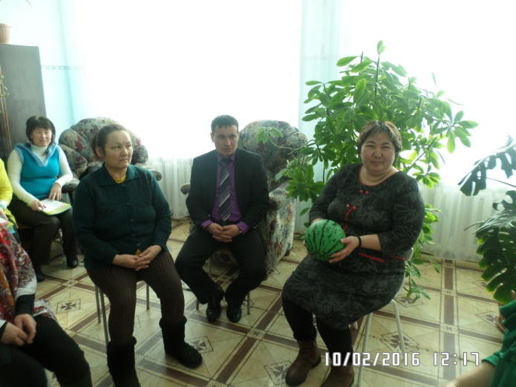
4. «Гүл теру» жаттығуы. Пікірлесу
(Әуен ойналып тұрады, арнайы дайындалған гүлдер алқабына бару) Барлық ата - аналар орындарынан тұрып, гүл теруге шығады. Бір - бір гүлден алады. Сол гүлдерде сұрақтар жасырылған. Осы сұрақтар көлемінде пікірталас өрбиді.
· Балаңызды еркелеткенде қандай сөздер айтасыз?
· Балаңыз сізді ренжітті, сіздің іс - әрекетіңіз.
· Сіздің бойыңызда, сіздің ойыңызша қандай жақсы қасиеттер бар?
• Бала тәрбиесі үшін отбасы жауапкершілігі басым ба, әлде мектептің жауапкершілігі басым ба?
• Балаларда қызғаныш, өзімшілдік мінездің қалыптасуы неден?
• Балаларыңыз игілік істер істесе оларды қалай мадақтайсыздар?
• «Өнегелі отбасы» дегенді қалай түсінесіз?
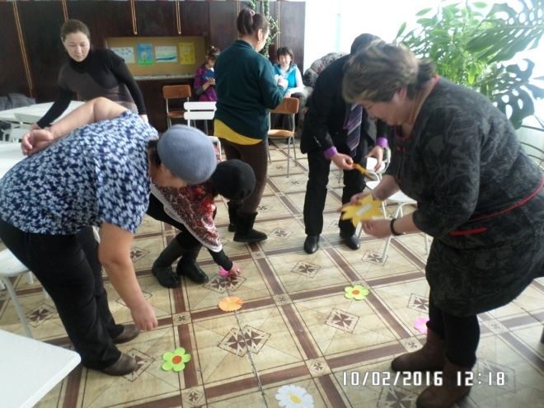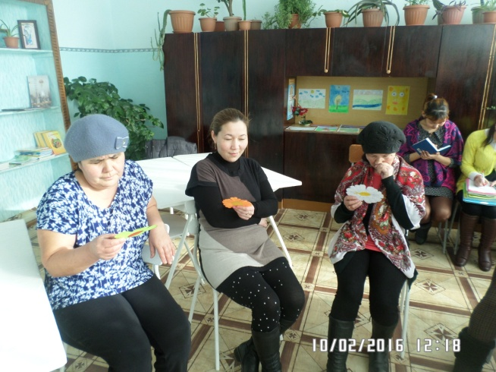

5. Аяқталмаған сөйлем «Менің балам ...»
Ия, әрбір ата – ана өмірге бала әкелгеннен кейін оған тәлім – тәрбие беретіні белгілі. Бала тек қана отбасы тәрбиесін алып қана қоймайды. Ол қоршаған ортаның тәрбиесін алатыны сөзсіз. Бала дүниеге келгенде таза ақ парақ секілді, пәк болып келеді. Сол пәк сәбиге үш түрл і адамның мінезі беріледі екен. Ол – бірінші ата- анасынан, себебі бала ес білген шаққа дейін бар нәрсені өз отбасынан табады. Ал –екінші ұстазынан, өйткені алғаш ес біліп мектеп табалдырығын аттағанда қолына алғаш «Әліппені» ұстатып өмір жолына алғаш жол салатын ұстазы. Үшінші – достарынан. Осы үш адамның бойындағы мінез –құлықтарды екшелей келіп, олардың ішіндегі өзіне ұнайтын жақтарын алады екен.
Ендеше, сізден, бізден және өз жолдастырының жақсы жақтарын ала білген біздің балаларымыздың бойында адами қасиеттердің көп болары сөзсіз. Десекте кейбір кездері олардың бойынан өзімізге ұнамайтын қасиеттерді де кездестіріп қаламыз. Ендеше баламыздың бойындағы осындай қасиеттерді танып білу үшін «Менің балам ...» ойынын жүргізейік!
Тапсырма: «Менің балам …» деген сөзді жалғастыру үшін сіздерге ойлануға 1 минут уақыт беріледі. Тапсырманы толық орындау үшін 5 минут беріледі. (Ата –аналарға алдын-ала дайындалған кеспе қағазы беріледі).
Нұсқау: балаңыздың бойында бар мінез-құлық қасиеттерін жазу ұсынылады. Енді өзіңіз жазған балаңыздың мінез-құлық қасиеттерін екі бөлікке бөліңіз?
1. Балаңыздың бойындағы мінез-құлық қасиеттерінің сізді қанағаттандыратын жақтары.
2. Балаңыздың бойындағы мінез-құлық қасиеттерінің сіздің өзгерткіңіз келетін тұстары.
Рефлексия
1. Балаңыздың жақсы қасиеттерін жазған кезде қандай күйде болдыңыз?
2. Мінездің көлеңкелі тұстары кездескен кезде сіздің көңіл-күйіңізді қынжылтқан не?
6. Бейнеролик көрсету
7. Топқа бөліну. Шығармашылық жұмыс «Отбасылық құндылық ағашы»
Құрметті ата - аналар, «Табиғатсыз адамдардың күні жоқ, оны айтуға табиғаттың тілі жоқ» демекші адам табиғатпен тығыз байланысты табиғаттағы ең маңызды нәрсе ағаш, енді сол ағаштың несі болар едіңіз тамыры ма, әлде діңі ме, әлде жапырағы ма? Әркім өз қалауы бойынша тамыр, жапырақ, діңі болып бөлінеді.
Ал енді ата – аналар тамырлар бір бөлек, жапырақтар бір бөлек, діндер бір бөлек отыруымыз керек. Сіздер не үшін тамыр тобын таңдадыңыздар, сіздер не үшін жапырақ таңдадыңыздар, сіздер не үшін діңін таңдадыңыздар соны тобыңызбен келісе отырып бір келісімге келіп, топтан бір адам шығып қорғайсыздар.
(әр топтың сөзі тыңдалып, қошеметпен шапалақ ұрылып отырады).
Сіздердің бұл таңдауларыңыз кездейсоқтық емес, психологиялық сәйкестік.
Тамыр таңдағандар істің нәтижесіне мән беретін адамдар.
Діңгекті таңдағандар берік, мықты біреуге тірек бола алатын адамдар. Жапырақ таңдағандар сұлулықты, әсемдікті, ұқыптылықты қалайтындар. Енді ата - аналар мына үлкен қағазға
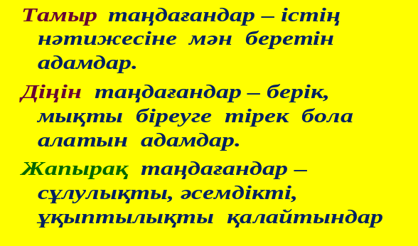

«Отбасылық құндылық ағашы»
Нұсқау: Үлкен ағаштың суретін салу керек. Бұл сіздің отбасылық құндылық ағашыңыз. Алдын-ала дайындалған отбасылық құндылықтар жазылған карточкалар таратылып беріледі. Оларды ағаштың тамырына, діңіне, бұтақтарына орналастыру керек. Тамыры сіздің ең негізгі отбасылық құндылық болып есептеледі, ағаштың діңіне орташа құндылықтарды, ал бұтақтарына отбасыңызға маңызды бірақ, қатты қолданбайтын, көп көңіл аудармайтын құндылықтарды орналастыру керек. Берілетін уақыт 7-8 минут.
Берілетін отбасылық құндылықтар:
1. Мықты денсаулық
2. Ағайындарыңа, достарыңа ашық есік
3. Ауызбіршілік
4. Ортақ қызығушылық
5. Бір-біріңіздің жұмысына араласпау
6. Қамқорлық
7. Тәртіп
8. Бос уақытыңызды бірге өткізу
9. Сенімділік
10. Ата-ананың сөз заң
11. Ата-ана отбасының үлгісі
12. Әлеуметтік жағдай
13. Отбасылық сыйласымды қарым-қатынас
14. Махаббат
15. Мейірімділік
16. Шынайылық
17. Сырт көзге үлгі болу
18. Береке
19. Үлкенге – ізет, кішіге – құрмет
20. Көп бала
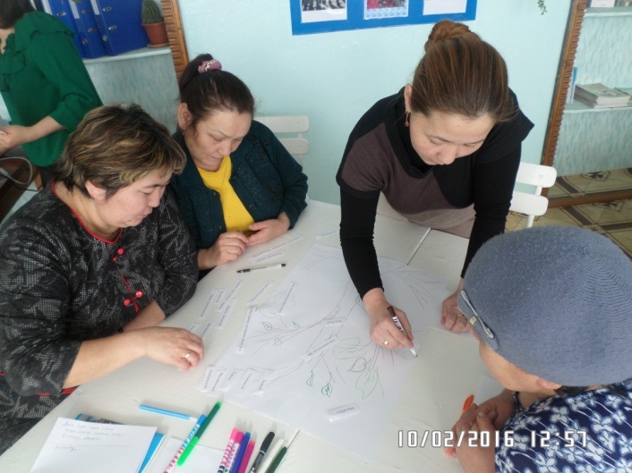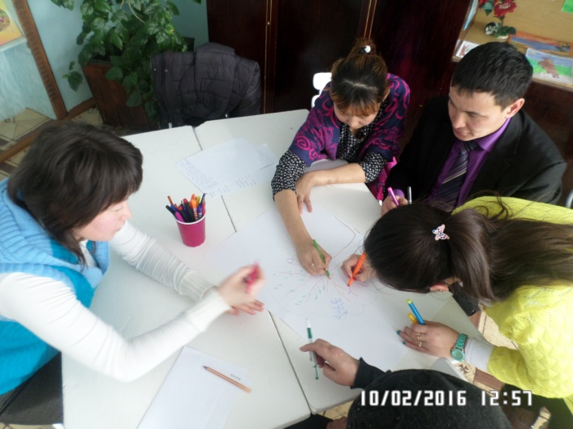

Соңынан үлкен бәйтерек ағашы шығуы керек. Шыққан суретті өздері қорғап шығады.
8. Балама ақ тілек. Жүрекшелерге тілек жазу
9. Қорытынды.

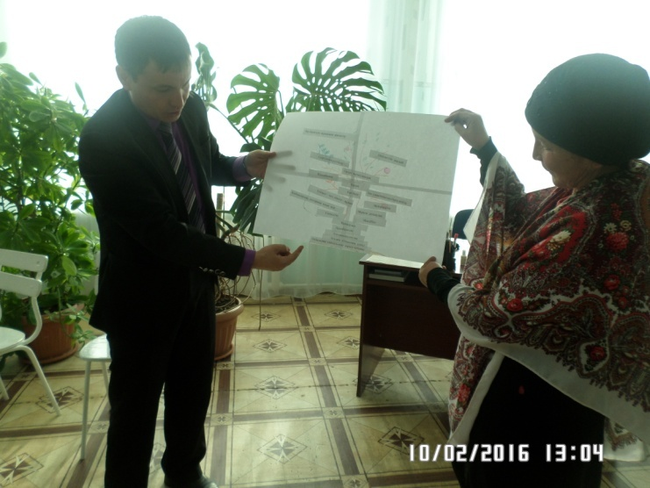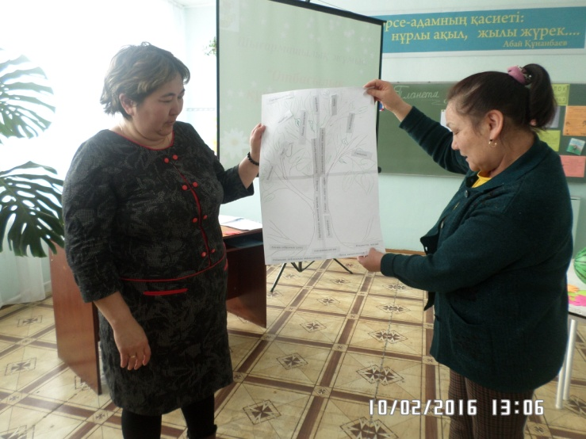

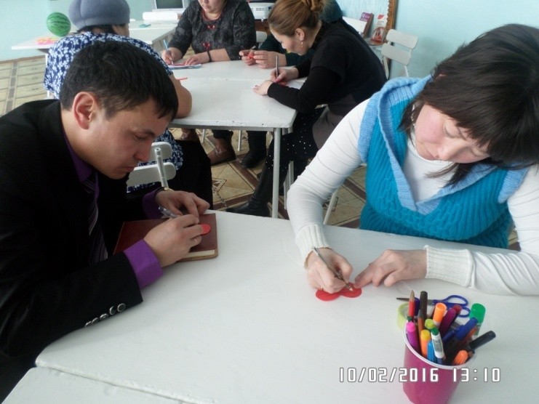

Халқымыздың аяулы ұлы зиялы азаматы Б.Момышұлы былай деген екен: «жаудан да,даудан да қорықпаған қазақ едім. Енді,қорқынышым көбейіп жүр.Балаларын бесікке бөлемеген,бесігі жоқ елден қорқам. Дәмді,дәстүрді сыйламайтын балалар өсіп келеді,оның қолына қылыш берсең, кімді де болса шауып тастауға даяр.Қолына кітап алмайды.Үйреніп жатқан бала жоқ ,үйретіп жатқан әке , шеше жоқ»
Бауыржан атамыз бүгін де арамызда жоқ , ол кісі көтерген мәселе бәрімізді де алаңдатуы тиіс . Бұл ата – анаға да , ұстазға да ой салады деп ойлаймын .
«Жұмыла көтерген жүк жеңіл» демекші, баланы бірлесе отырып тәрбиелейік дей келе бүгінгі тренингімізді аяқтаймық.
«Тілек шамы»
Отбасы, ұшқан ұя – жылылықтың, жылулықтың мекені. «Отбасы» атауының мәніне терең үңілер болсақ, оттың да үлкен маңызы бар екенін сеземіз. Сондықтан оттың басы, ошағымыздың түтіні түзу болу үшін «Тілек шамы» жаттығуын бір-бірімізге тілек айта отырып жүргізейік. Бір-бірімізге мына шамды бере отырып, бүгінгі кездесуден алған әсерлеріңізбен бөлісіп, тренинг барысында айта алмай қалған ойларыңыз болса, айтып кетулеріңізге болады.

